Урок.
ТЕМА. БАКТЕРИИ
Класс 6 , предмет биология, кол-во часов 1 час.
Цель изучения темы: в результате изучения темы учащиеся овладеют способностью использовать приобретённые знания и умения в практической деятельности по составлению кроссворда для проведения конкурсов, предметных недель на основе:
- Представления (знания) строении и жизнедеятельности бактерий
- Понимания взаимосвязи жизнедеятельности бактерий от их строения
- Умения формулировать понятия, составлять вопросы для кроссворда

ПЛАНИРУЕМЫЙ РЕЗУЛЬТАТ ОСВОЕНИЯ ТЕМЫ
Личностный:
- Осознавать неполноту знаний, проявлять интерес к новому содержанию
- Устанавливать связь между целью деятельности и ее результатом
- Оценивать собственный вклад в работу группы
Метапредметный
Познавательные умения:
1. Работать с рисунками учебника
2. Находить отличия
3.Составление схем-опор
4.Работа с информационными текстами
5.Объяснение значения новых слов
6.Сравнивать и выделять признаки
7.Уметь использовать графические организаторы, символы, схемы для структурирования информации

Регулятивные умения:
1. Определять цели и задачи урока
2. Участвовать в коллективном обсуждении проблемы, интересоваться
чужим мнением, высказывать свое
3. Определяют критерии оценки изучения бактерий
Коммуникативные умения:
1. Групповая работа по обсуждению информации
2. Слушать товарища и обосновывать свое мнение
3. Выражать свои мысли и идеи

Предметный
- Составлять план текста
- Описывать строение
- Составлять схемы
- Обосновывать своё мнение
СОДЕРЖАНИЕ ТЕМЫ
БЛОК 1. Строение и жизнедеятельность бактерий
БЛОК 2. Роль бактерий в природе и жизни человека
Термины и понятия (глоссарий) по теме: бактерии, эукариоты, прокариоты, паразиты, сапрофиты, симбионты
ОРГАНИЗАЦИЯ ОБРАЗОВАТЕЛЬНОГО ПРОСТРАНСТВА
Межпредметные связи: гигиеной.
Ресурсы: ПК, проекционное оборудование, слайдовая презентация, маркеры, листы ватмана
Форма работы школьников: фронтальная, групповая.
УЧЕБНЫЕ ЗАДАНИЯ
I этап. Самоопределение к деятельности.
Работа в группах.
Ситуативное задание: Составить кроссворд для проведения недели биологии на основе знаний строения и жизнедеятельности бактерий, понимания взаимосвязи бактерий в природе и жизни человека, умения составления кроссворда.
II этап. Учебно-познавательная деятельность.
Учебные задания на «знание» (З), на «понимание» (П), на «умение» (У).

Блок 1. Строение и жизнедеятельность бактерий.
Содержание блока осваивается школьниками на основе §5 учебника «Биология. Бактерии. Грибы. Растения» в соответствии с данной структурой:
- Форма бактерий
- Строение бактерий
- Распространение бактерий
- Питание бактерий
- Размножение бактерий
- Образование спор.
- На основе §5 учебника:
(З) Найдите в тексте разнообразие форм бактерий зарисуйте в тетради.

(П) Соотнесите по памяти на схеме формы бактерий и их названия.
Форма | Названия
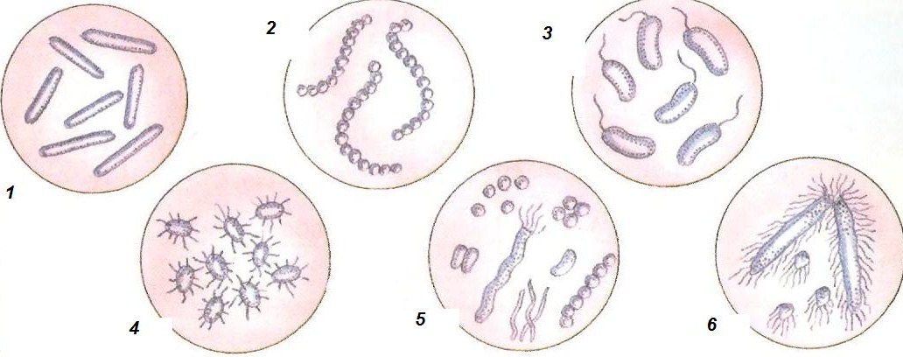 | Кокки  Спириллы  Вибрионы  Бациллы
(У) Сделайте вывод о форме бактерий.

- На основе §5 учебника:
(З) Опишите строение бактерий.
(П) На безымянном рисунке отметьте части бактериальной клетки и обоснуйте.
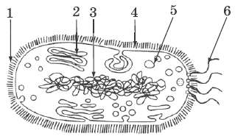

(У) Продумайте вопросы, которые могли бы дополнить ваши знания.

- Распространение бактерий.
(З). Прочтите текст на с.30 и расскажите о распространении бактерий.
(П). Почему практически нет места на Земле, где бы не
встречались бактерии, обоснуйте.
(У) Составьте план текста «Распространение бактерий».

- Питание бактерий.
(З) Прочтите текст «Питание бактерий» и распределите бактерии на группы по способу питания.
(П) Приведите примеры бактерий разного способа питания.
(У) Сформулируйте определение понятий сапротрофы, паразиты.
5. Размножение бактерий.
(З) Опишите ключевыми словами процесс размножения бактерий.
(П) Сделайте вывод о размножении бактерий в различных условиях.
(У) Нарисуйте картинку деления бактерий.
Диагностика:
ВЫБЕРИТЕ НОМЕРА С ПРАВИЛЬНЫМИ СУЖДЕНИЯМИ.
- Бактерии – одноклеточные организмы.
- бактерии встречаются всюду.
- Многие бактерии благодаря наличию жгутиков подвижны.
- Все бактерии имеют форму палочек.
- У бактерий отсутствует ядро.
- Большинство видов бактерий питаются готовыми органическими веществами.
- Все бактерии- паразиты растений, животных, грибов, человека.
- Бактерии имеют плотную оболочку.
- Бактерии могут жить только во влажной среде.
- Солнечный свет благоприятен для жизни бактерий.
- Все бактерии при неблагоприятных условиях образуют спору.
- Все бактерии не могут жить без доступа кислорода

Блок 2.
1.Задание 1 (З) На основе § 6 п.1 назовите значение бактерий в природе.

Задание 2 (П) Покажите связь между круговоротом веществ и жизнедеятельностью бактерий.

Задание 3 (У) Дополните предложение. Бактерии являются важнейшим звеном в круговороте веществ потому, что __________________________________________
_______________________________________________________________________

2. Задание 1 (З) На основе § 6 п.2 дайте определение понятиям клубеньковые бактерии, симбиоз.
Задание 2 (П) Сделайте вывод о значении почвенных бактерий.
Задание 3 (У) Составьте предложение о роли симбиоза .

3. Задание 1 (З) На основе § 6 п.3 расскажите о роли бактерий в промышленности.
Задание 2 (П) Обоснуйте своё мнение о том, почему люди консервируют продукты.
Задание 3 (У) Составьте комиксы «Продукты и бактерии»

4.Задание 1 (З) На основе § 6 п.4 назовите болезни, вызываемые бактериями.
Задание 2 (П) Приведите примеры которые подтверждают опасность бактерий.
Задание 3 (У) Составьте вопросы для других учеников о болезнетворных бактериях

Блок Д. Диагностика освоения темы:

ТЕСТ:
- Бактерии – это………
- многоклеточные организмы
- одноклеточные организмы
- В клетках бактерий……..
1) имеется ядро 2) нет ядра
- Споры бактерий образуются……..
1) при половом размножении 2) при неблагоприятных условиях
- Бактерии размножаются…….
1) половым путем 2) простым делением
- Сапрофиты – это организмы….
- питающиеся отмершими остатками или выделениями других организмов
- питающиеся веществами из тела других живых организмов
- Паразиты – это организмы…
1) питающиеся отмершими остатками или выделениями других организмов
2)питающиеся веществами из тела других живых организмов
Проверочная работа.
1 вариант
А.Выбери все правильные ответы.
1. Бактерии характеризуются тем, что:
а) имеют микроскопические размеры
б) ядерное вещество распределено в цитоплазме
в) имеют шаровидную форму
г) являются одноклеточными

2. Споры бактерий - это приспособление:
а) к питанию
б) размножению
в) переживанию неблагоприятных условий
г) дыханию

3. Бактерии- паразиты:
а) способны создавать органические вещества из неорганических
б) получают органические вещества из отмерших организмов
в) питаются органическими веществами живых организмов
г) питаются готовыми органическими веществами.

4. Бактерии- сапрофиты, как и бактерии- паразиты:
а) одноклеточные б) питаются готовыми органическими веществами
в) получают органические вещества из отмерших организмов
г) размножаются простым делением.

5. Бактериальная клетка сходна с растительной тем, что имеет:
а) оболочку
б) цитоплазму
в) ядерное вещество в цитоплазме
г) определенную форму.

2 вариант
А. Выбери все правильные ответы.
1. Самое большое количество бактерий:
а) в горячем источнике
б) в почве
в) во льдах Антарктиды
г) в воздухе

2. Бактерии- сапрофиты:
а) питаются готовыми органическими веществами
б) способны создавать органические вещества из неорганических
в) получают органические вещества из отмерших организмов
г) питаются органическими веществами живых организмов

3. Бактерии-паразиты, как и бактерии-сапрофиты:
а) питаются и дышат б) получают органические вещества из живых организмов
в) живут в организменной среде г) относятся к доядерным организмам

4. Бактериальная клетка, в отличие от растительной:
а) имеет цитоплазму б) более просто устроена
в) не содержит ядра г) всегда целый организм

5.Цианобактерии отличаются то других бактерий тем, что:
а) могут синтезировать органические вещества из неорганических
б) не зависят в питании от других организмов
в) способны к фотосинтезу
г) имеют микроскопические размеры.

III. Этап. Интеллектуально-преобразовательная деятельность.
Задание А. (информативный уровень). Составить кроссворд по образцу.

Кроссворд «Подцарство бактерии»
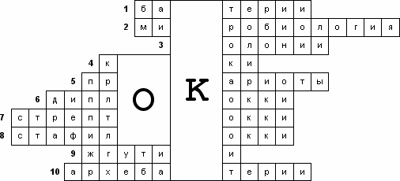

с ответамибез ответов

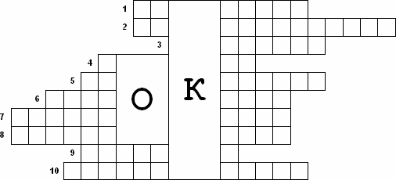
1. Самые древние обитатели нашей планеты.
2. Наука, изучающая строение и особенности жизнедеятельности микроорганизмов.
3. Скопление бактерий.
4. Бактерии, имеющие шарообразную форму.
5. Доядерные организмы.
6. Бактерии, состоящие из попарно сближенных коконов.
7. Бактерии, образованные кокками, сближенными в виде цепочки.
8. Скопление кокков в виде виноградной грозди.
9. Органоиды движения бактерий.
10. Одно из подцарств прокариот.

Задание Б. (импровизационный уровень) .Составьте кроссворд на основе алгоритма.
Алгоритм составления кроссворда:
- Внимательно прочитайте материал учебника по данной теме.
- Выпишите 25-30 терминов по данной теме.
- Выберите 2-3 самых длинных термина и расположите их по горизонтали и по вертикали.
- Остальные термины расположите по принципу пересечения с предыдущими.
- Сформулируйте суть каждого термина профессиональным языком, четко и лаконично.
Оформите кроссворд.
Задание В. (эвристический уровень). Составьте кроссворд, помня правило кроссворда.
IV. Рефлексивная деятельность.
Самоанализ. Закончите предложение: Где изучение темы пригодиться мне в
жизни_______________________________________________________ .
Самооценка. Я себя оцениваю на « » баллов, потому, что _______________________________________________________________________ .

